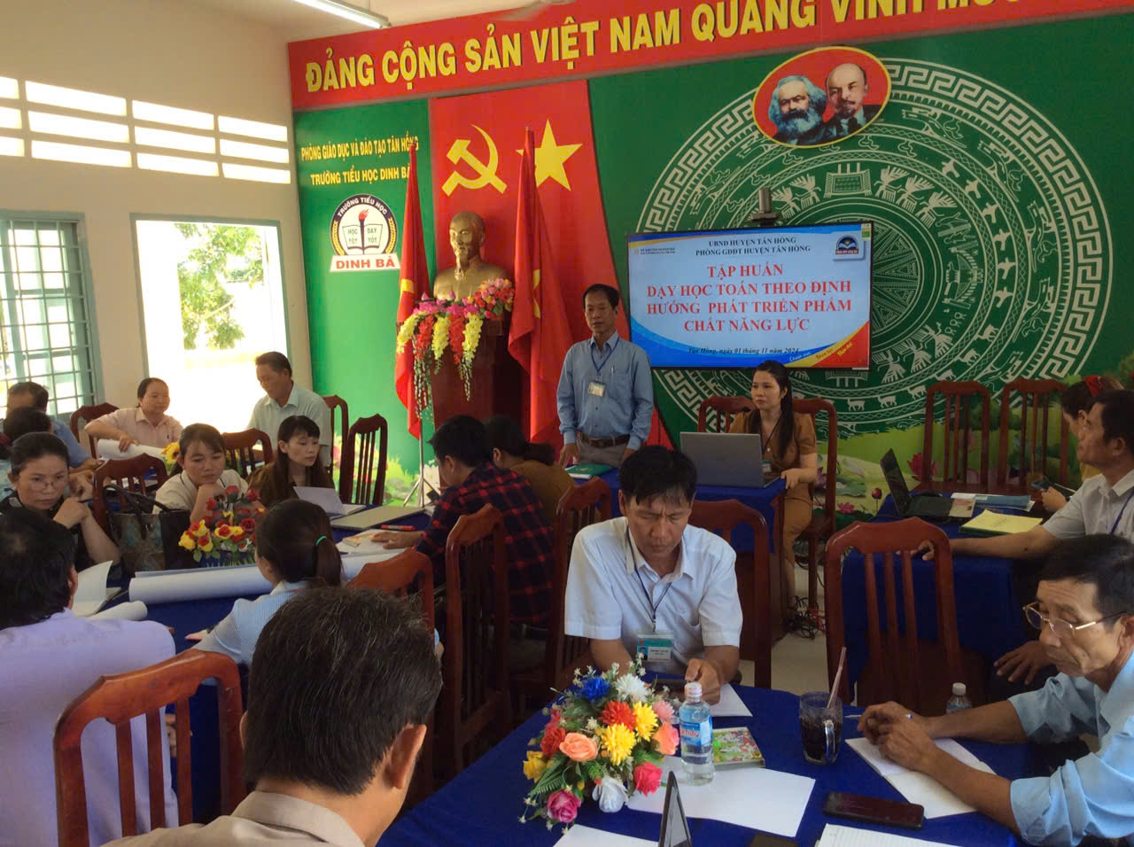

**Ông Hồ Văn Thương, Hiệu trưởng, phát biểu khai mạc buổi tập huấn**